В.А. Сухомлинский писал : «В школе учат не только читать, писать и считать, но и думать, познавать окружающий мир, богатство науки. В школе учат жить. В школе учатся жить».

Занимаясь педагогической деятельностью необходимо осознавать, что мир наш, несмотря на свою сложность, обладает целостной структурой. Но понять эту целостность мы порой не в силах, поскольку изучаем разрозненные дисциплины, часто не наблюдая связей между ними.

В настоящее время школа работает в режиме новых стандартов общего образования, отличительной особенностью которых является введение нового методологического подхода с выходом на метапредметные результаты обучения. В широком значении термин «метапредметность» означает «научиться учиться». Актуальность проблемы заключается в создании условий  активного использования метапредметных связей в учебной и внеурочной деятельности.

В своем выступлении я предлагаю к рассмотрению метапредметный подход, реализация которого может быть осуществима при создании условий для активного использования метапредметных связей во внеурочной деятельности.

Метапредметный подход — это организация деятельности учащихся не с целью преподнесения им знаний в готовом виде, как заученное правило, а обучение их  различным возможностям получения  этих знаний.

В век информационных технологий ребёнок сталкивается с  трудностями, поскольку на него со всех сторон обрушивается такой поток информации, который он часто просто не в силах воспринять: Интернет, новые предметы, поток научно-теоретического материала, да и просто общение со сверстника.

Учитель должен помочь ребёнку обрести не только универсальные знания, но и научить его ориентироваться в нестандартных ситуациях, проявляя активную, созидательную позицию,  ориентированную на успех.

Современная педагогика обладает целым арсеналом педагогически приёмов, технологий, методов, способов, одним из самых современных же является  метапредметный подход.

Рассмотрим в этом контексте внеурочную деятельность, реализуемую в начальной школе. А таковыми являются на данном Разговоры о важном и Орлята России.

|  |
| --- |
| На ряду с большим объемом информационного и видео материала курс Разговоры о важном включают в себя интерактивные моменты, которые в большинстве случаев выполняют роль рефлексии. Поэтому учителя используют рабочие листы по темам, которые позволяют совмещать преподавание теоретического материала не только с его обсуждением, выделением главного, но и с прослушиванием и анализом музыкальных произведений, рисованием, развитием мыслительных операций, памяти, воображения, внимания через работу с таблицами, кроссвордами, картами, календарями , пословицами, филвордами, ребусами и т.п.  РАССМОТРЕТЬ РАБОЧИЕ ЛИСТЫ ( по материалам можно составлять самостоятельно, можно воспользоваться готовыми) |
|  |

Программа «Орлята России» – интересно или обычно? Совместное с ребёнком творчество – сложно или профессионально-радостно? Четыре года (или чуть больше 1460 дней) – много это или мало? Ведь каждый из этих дней должен стать для младшего школьника той единственной и неповторимой ступенькой к большому миру новых достижений и свершений, должен наполниться открытиями и интересными событиями. Пусть это будут дела не большие и не грандиозной масштабности, но они должны помочь ребёнку лучше понять свое место в жизни и деятельности своей Родины. Ученик начальной школы через активное участие в Программе должен осознать, что наша Родина – это большая многонациональная семья, жизнь которой не только забота государства, но и его личное большое и значимое дело. Младшие школьники через систему дел, идущую по восходящей от простых к делам более сложным, от индивидуальной работы к работе в творческих группах должны научиться выдвигать идею и реализовывать ее в общественно значимой деятельности. Главным педагогическим подходом для каждого учителя в этом направлении должно стать – значимость реализации каждой детской инициативы, проявление ребёнком самостоятельности и самодеятельности. Система дел и логика треков вырабатывает в ребятах способность не только выступать в роли лидера или исполнителя, но и учит по-новому относиться к себе, к своим друзьям, к своей роли в детском коллективе.

«Чередование творческих поручений» (ЧТП) – это набор поручений, адресованных воспитанникам детского объединения и составленных согласно его задачам и цели. ЧТП представляет собой соединение нескольких постоянных поручений – трудовых, познавательных, спортивных, организаторских, которые выполняются по очереди каждой микрогруппой для общего коллектива. Эта система позволяет всесторонне раскрыть способности ребёнка в процессе выполнения им широкого диапазона поручений. При этом на уровнях как отдельного ребёнка, так и коллектива происходит развитие самостоятельности и навыков самоуправления.

Поручения должны быть понятны, выполнимы, интересны детям. Каждый ребенок за год может попробовать себя в разных ролях. Широкий спектр направлений деятельности не только позволяет развивать кругозор, но и даёт возможность проявить себя в видах деятельности, не интересовавших ребёнка ранее, то есть, открыть в себе новые таланты, интересы и способности. Использование методики ЧТП позволяет осуществить долгосрочный воспитательный проект, который: – создаёт условия для формирования способностей к самостоятельным поступкам и действиям, к принятию ответственности за их результаты; – развивает трудолюбие, способность к преодолению трудностей, целеустремлённость и настойчивость в достижении результата; – формирует основы нравственного самосознания личности (совести): способности младшего школьника формулировать собственные нравственные обязательства, осуществлять нравственный самоконтроль, требовать от себя выполнения моральных норм, давать нравственную оценку своим и чужим поступкам.

Курс Орлята России предполагают проектную деятельность, которая выступает как средство формирования метапредметных умений и навыков, являясь одной из моделей личностно – ориентированного, развивающего обучения. Метод проектов не только  создаёт положительную мотивацию на саморазвитие личности, приучает человека брать на себя ответственность за принятое решение.

КТД

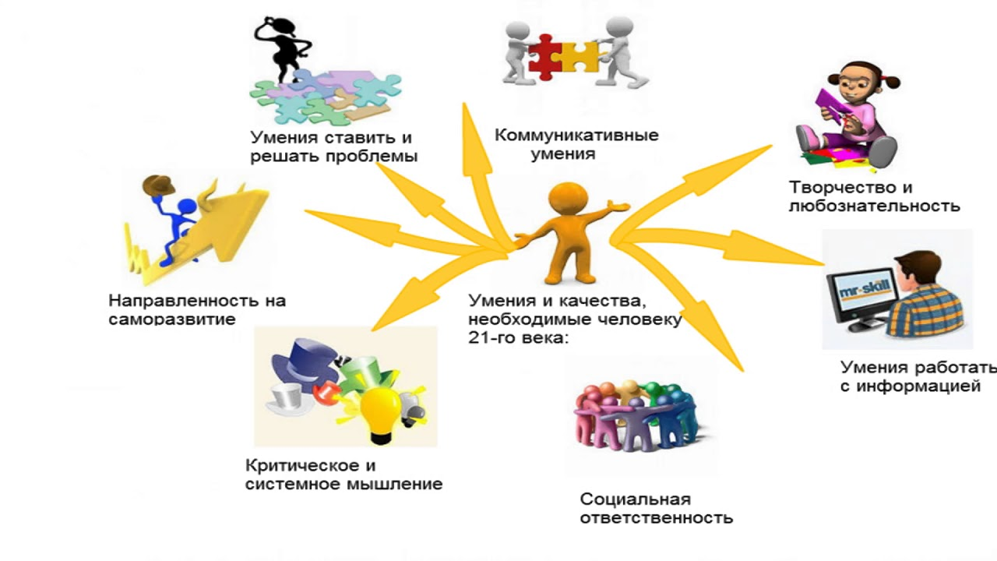

В процессе проектной деятельности учащиеся приобретают следующие метапредметные   навыки и умения:  личностно — интеллектуальные (умения работать с информацией, ориентироваться в информационном пространстве,  регулятивные — систематизировать знания, выделять главную мысль,  умение вести поиск новой фактологической информации, анализировать гипотезу и ее разрешение, умение делать обобщения и выводы, работать со справочными материалами);  познавательно-творческие (умение воплощать идею, находить несколько вариантов решения проблемы, выбирать более рациональное из них, прогнозировать последствия принятых решений, умение видеть новую проблему); коммуникативные — (умение вести дискуссию, слушать и слышать собеседника, отстаивать свою точку зрения. Последняя, в свою очередь, должна быть подкреплена аргументами, умение находить компромисс с собеседником, умение лаконично излагать свою мысль); а также навыки и умения, связанные с осуществлением всех видов речевой деятельности и методологические (умения работать в библиотеках, на компьютере, в телекоммуникационных сетях).

-квесты

- написать имя

-Бармалей

-Слепая экскурсия

- Пустите, пожалуйста

- палки с цветом

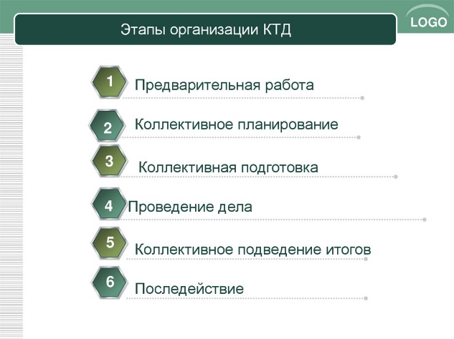

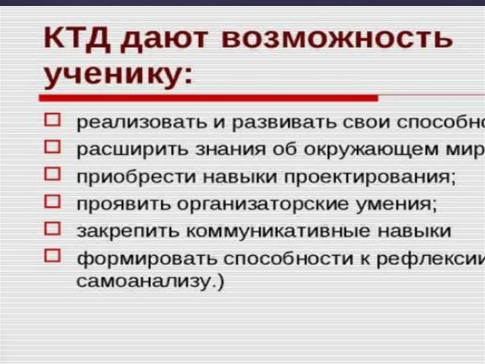

Владение данными навыками, помогает в проектно-исследовательской деятельности, способствует комфортному участию учащихся в научно-практических конференциях, фестивалях творчества, различного уровня конкурсам, в выставках и художественных акциях.

Таким образом, курсы внеурочной деятельности формируют метапредметные умения и навыки, способствуют разностороннему развитию младшего школьника.

**Метадеятельность**— способность ученика осознанно использовать окружающие предметы и применять их в процессе обучения для усвоения новых знаний и навыков.

* **Метазнания**— способность оперировать методами и приемами познания. Это помогает ученику легко и быстро усваивать новую информацию по любому предмету, повышает эффективность обучения.
* **Метаспособы**— освоение методик и схем, при помощи которых ученик находит новые способы решения задач, вырабатывает нестандартные планы достижения цели, оптимизирует ресурсы.
* **Метаумения**— универсальные навыки и умения, например навыки теоретического мышления, систематизации и обобщения, анализа информации, критическое мышление и умение отличать недостоверную информацию, творческое мышление и поиск альтернативных вариантов.
* - Ребята, можно вам научный вопрос задать?
* - Да! – оживляются они.
* - Скажите, что больше, площадь или периметр?
* - Площадь! – дружно отвечают московские школьники.
* - А кто может доказать?
* - Площадь находится умножением, а периметр – сложением!
* Для нормального учителя – это, наверное, неплохой результат. Более того, нет никаких сомнений, что эти ребята хорошо написали ВПР, перешли в следующий класс, это очень хорошие ученики. Дети явно помнят школьную программу, даже летом не забывают формулы площади и периметра. А для меня это сигнал образовательной катастрофы. Эти прекрасные дети проходят мимо образования – сразу к ЕГЭ. Ни у одного из детей не возникло уточняющих вопросов, никто не усомнился, никто не сказал: «Так, минутку, надо подумать…». Нет такой привычки – думать. Вопрос – ответ – оценка. Садись, пять! Это результат школьной дрессировки.
* Продолжаю:
* - А что больше – одна секунда или один крокодил?
* - Один крокодил, конечно!
* - На сколько?
* - Полностью! – неожиданно выпаливает одна бойкая девчушка, всем становится смешно, но у многих возникает в глазах сомнение. Наконец, один мальчик произносит:
* - Вы хотите сказать, что площадь и периметр нельзя сравнивать?
* На самом деле я хочу сказать гораздо больше, но у парнишки ещё есть шанс на образование, мышление не до конца блокировано, он делает выводы, относительно быстро соображает. Но это – один на 50 человек. Никто из этих ребят не обращал внимания, что бывают разнородные величины, что результат умножения бывает меньше результата сложения, что в большинстве случаев желательно сначала думать, а только потом отвечать или действовать. Знать формулы – это предметный результат обучения. Задействовать механизмы понимания, мышления, рефлексии – метапредметный результат. Он не описан в учебниках педагогики, он не беспокоит тех, кто выдаёт позитивные отчеты о набранных на ВПР и ЕГЭ баллах. Может быть он вообще не очень важен для общества?
* Конечно же – нет. На рынке труда все более востребованы умные, умеющие понимать сложные вещи профессионалы. Редко кому сегодня требуются специалисты по безупречной сдаче тестов. Однако, школа с маниакальным упорством продолжает биться за привычный результат: освоение-запоминание предметного материала. Я не утверждаю, что в предметной подготовке нет смысла. Я утверждаю, что предметная подготовка – не единственный и даже не самый важный результат обучения в школе.
* **Что составляет практическую основу мета-уровня в образовании?**
* Вот самое очевидное:
* **1. Психологическая установка на мышление.**
* Мышление есть ценность. Мышление – это ответственное творчество, игра, «создание узоров из идей».
* **2. Мышление как инструмент.**
* Прежде всего – мышление как умение определять суть, ядро, содержание события, поступка, явления. Овладение многими способами и приёмами мышления, различение этих методов, понимание границ их применимости. То, что работает в исследовательском подходе, может не сработать в инженерном. Эмпирическое мышление (метод проб и ошибок) явно уступает по возможностям теоретическому, но у каждого есть своя область применения. Мышление по шаблону, по алгоритму или по образцу может подвести в незнакомой ситуации. Все эти способы надо накапливать, сравнивать в явном виде – как схемы, шлифовать их, оттачивая метод.
* **3. Мышление как жизненная практика.**
* Овладение собственным мышлением – задача на всю жизнь. Формирование системного мышления.
* **4. Понимание как ценность.**
* Психологическая установка на понимание (без подмены, без самообмана – понимаем вещи и события такими какие они есть, взглядом независимого наблюдателя - осознанно).
* **5. Способы понимания.**
* Накопление этих способов в различных практиках. Одинаково ли (по методу) понимают интегралы и основания поступков Жилина и Костылина? Понимание литературного текста. Понимание искусства. Понимание социальных явлений, конфликтов. Понимание другого человека. Понимание себя, своих поступков, целей и ценностей. Это всё разные способы понимания или у них есть общее основание?
* **6. Способы организации рефлексии.**
* Задачи рефлексии (обеспечение мыследеятельности, присвоение способностей и т.д.).
* **7. Способы рациональной обработки информации.**
* В частности – больших динамических информационных потоков. Как не потеряться в мире, к котором объём знаний удваивается ежедневно?
* **8. Способы организации собственного внимания и восприятия.**
* **9. Приёмы и способы работы с памятью.**
* Методы организации долгосрочного запоминания. Память как основа рефлексии (работа со смыслами).
* **10. Способы работы с воображением.**
* **11. Метапредметные знания.**
* Что такое знание вообще, в принципе? Чем знания отличаются от информации? Чем задача отличается от проблемы? Как устроено то и другое? Как работать с задачами и проблемами? Глупо ходить в школу за знаниями и ни разу не обсудить – что это такое.
* **12. Осмысленный опыт работы с собственным сознанием.**
* Как я понимаю мир? Откуда у меня это понимание? Оно единственно возможное? Могу ли я осознанно выстраивать собственное миропонимание? Каковы мои ценности, базовые смыслы, убеждения? Они меняются? Кто их меняет?